Tömeges számla generálás
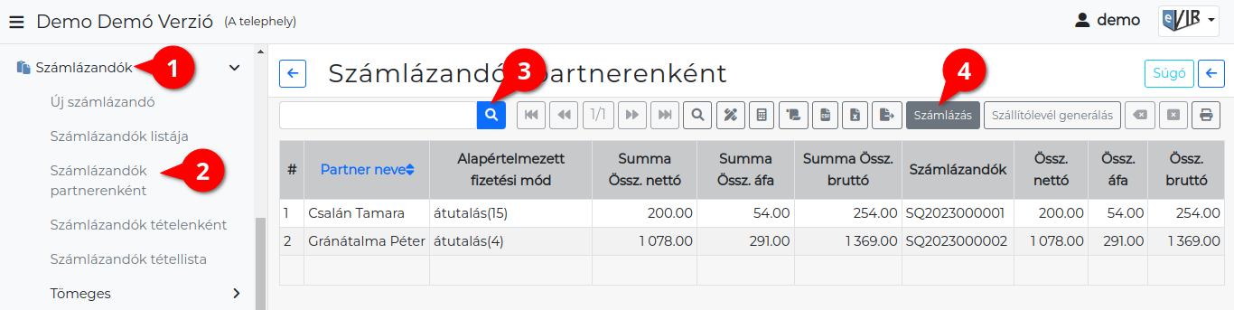
- A Számlázandók,
- Számlázandók partnerenként menüpont alatt,
- a lista navigációs sávjában a kereső segítségével a megfelelő számlázandókra szűkíthető a lista tartalma,
- majd a Számlázás gombra kattintva, megjelenik a tömeges számla generálás és email kiküldés.
- Email értesítő terület megegyezik a bizonylatkészítéskor is használt általános email értesítő területtel.
  - Az összes email a beállított Értesítő sablont fogja tartalmazni.
- Paramétereket szintén a általános számlakészítéssel megegyező módon kell megadni.
  - Meg kell adnunk a Fizetési határidőt, valamint a Teljesítés dátumát, melyet a generált számlákra alkalmaz a rendszer.
- | Felvesz | gombra kattintva elkészülnek a számlák, amelyek első számú eredeti példánya a beállításoktól függően vagy e-mailben kerül elküldésre a partner e-mail címére, vagy a beállításokban meghatározott mennyiségű példányokat (eredeti + másolatok) tartalmazó PDF kerül generálásra, melyet a böngésző jelenít meg.
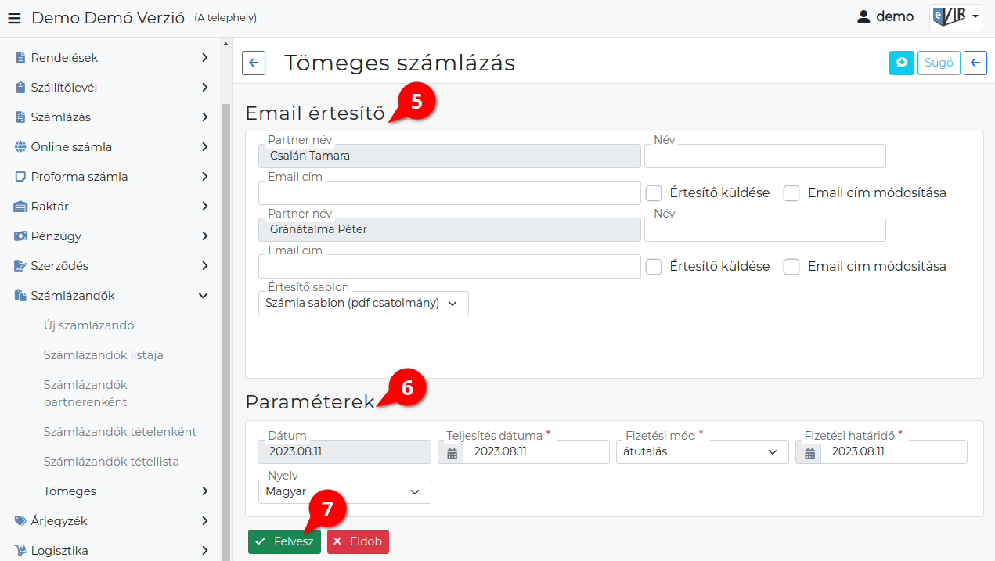

Kapcsolódó oldalak:
- Bizonylat küldése emailben
- Email sablon készítése
- Tömeges szállítólevél generálás

